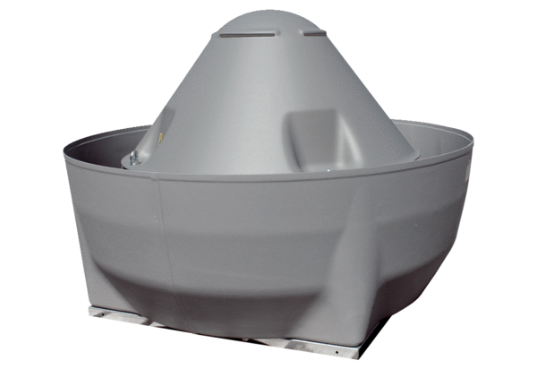Odśrodkowy wentylator dachowy ERD V 35/4 ExOpakowanie jednostkowe: 1 sztukaAsortyment: C
Numer artykułu: 0073.0545Producent: MAICO

